Podor, la plateforme départementale pour une gouvernance concertée du foncier lance ses activités
Publié le 25 avril 2018
La Plateforme départementale de dialogue multi acteurs de Podor a installé son bureau et lancé ses activités pour contribuer à favoriser les mécanismes de concertation et de dialogue pour une gouvernance foncière responsable dans le bassin du fleuve Sénégal.
L’IPAR et la FAO ont enclenchés un processus d’établissement de plateformes départementales de dialogue multi-acteurs dans le bassin du fleuve Sénégal, notamment à Kayes, Podor et Matam, dans le cadre du projet d’amélioration de gouvernance foncière dans le bassin du fleuve Sénégal. Ces plateformes initiées dans le cadre du projet « Une gouvernance foncière améliorée pour une prospérité partagée dans le bassin du fleuve Sénégal », financé par le gouvernement fédéral d’Allemagne et mis en œuvre conjointement par la FAO et IPAR, contribueront aux feuilles de route nationales traitant de gouvernance foncière dans les trois pays et un soutien ad hoc aux processus de mise en œuvre de ces feuilles de route afin de contribuer à une amélioration des cadres juridiques et administratifs pour les investissements fonciers dans la région du bassin du fleuve Sénégal.
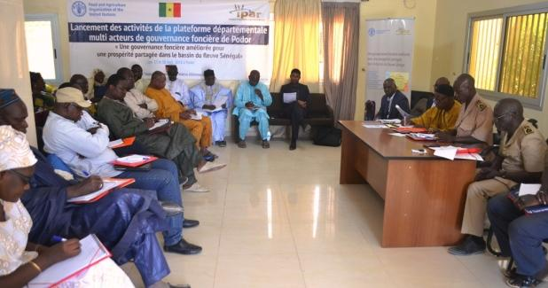
A Podor ces 17 et 18 avril, l’IPAR et la FAO ont organisé en collaboration avec la SAED, l’AIDEP et le conseil départemental de Podor, cette rencontre dont l’objectif général est de consolider la plateforme et renforcer les capacités des acteurs sur la gouvernance des ressources naturelles, à travers les Directives volontaires (DV) et les cadres et lignes directrices de l’Union africaine (UA) afin de leur permettre de mieux accompagner les processus en cours au niveau local et contribuer aux feuilles de route de la plateforme nationale.
Il s’agissait, pour la mise en œuvre et le fonctionnement de la plateforme, d’échanger sur sa composition, son mode de fonctionnement et le comité de pilotage ; mais également d’échanger sur les contraintes locales liées aux enjeux fonciers et réfléchir sur le rôle de cette plateforme locale.
Composition, organigramme et activités de la plateforme
Elle est composée des 23 collectivités locales du département de Podor, les Autorités administratives et Services techniques déconcentrés, les organisations paysannes (agriculture, Elevage et Pêche), les groupements associatifs de promotion féminine et de jeunesse, la société civile locale, le secteur privé local, de personnes ressources et les partenaires techniques et financiers
Dans son organigramme, la Présidence du COPIL de la plateforme est assurée par le Conseil départemental, la SAED est en charge du secrétariat et deuze (12) organisations sont membres du Comité de pilotage.
Parmi les activités qui seront mise en œuvre dont certains au cours du prochain trimestre :
Partage d’expérience entre membres de la plateforme
Cartographie des programmes intervenants sur le foncier
Renforcement de capacité sur la négociation foncière, la prévention et le règlement des conflits fonciers
Redynamisation des cadres de concertation / GIC
Pérennisation des institutions et des outils fonciers (agent foncier)
Renforcement des capacités des services techniques
Mise en place de 12 Commissions Domaniales Elargies
Mise en place d’un comité local de gestion du projet genre dans la commune de Ndiayene Pendao
Capitalisation de l’expérience du Ngalenka MCA/ Ndieurba / Medina Pété (Projet genre)
Appui à la résolution de cas de conflits fonciers
partage sur la problématique des limites administratives
Elaboration et mise en œuvre d’une stratégie et d’un plan de communication pour accompagner et valoriser les activités de la plateforme et la diffusion des Directives volontaires au niveau local.
Chérif Sambou Bodian
Galerie photos
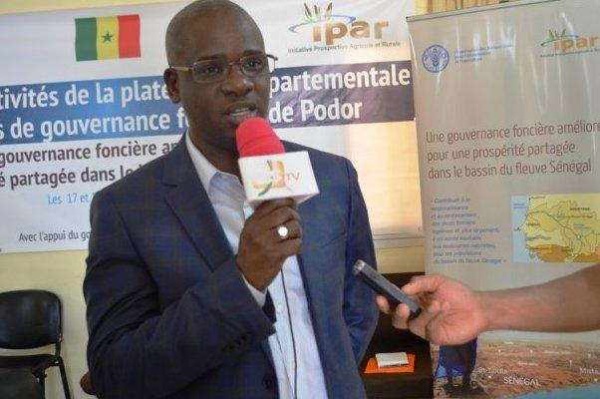

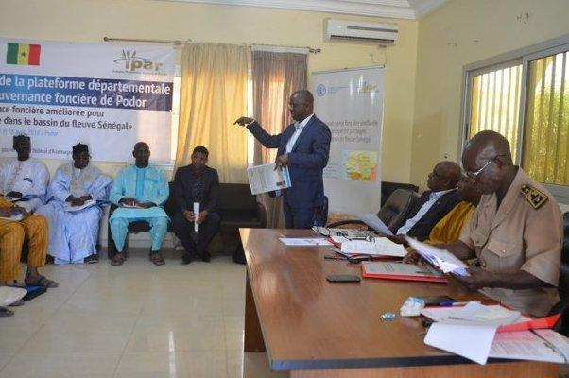

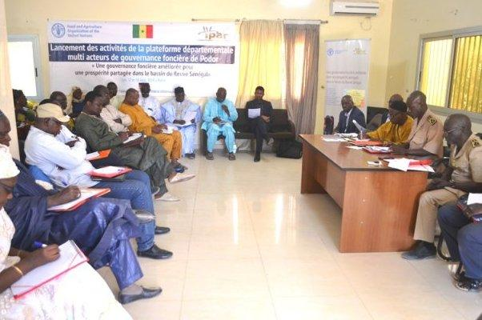

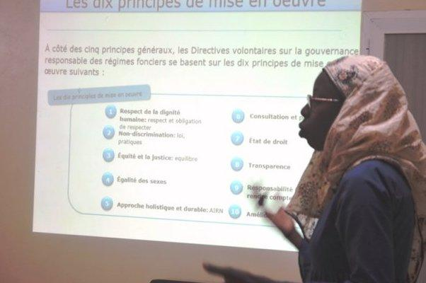

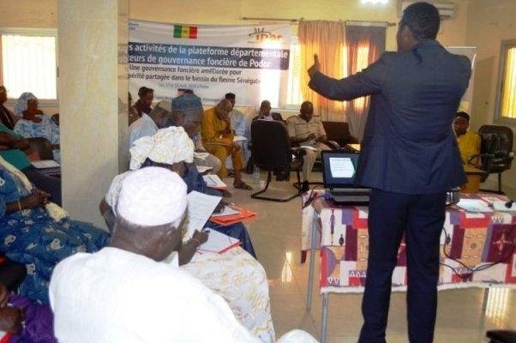

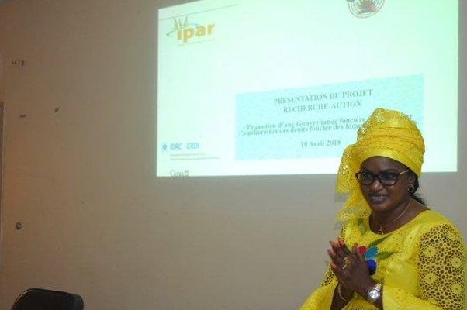

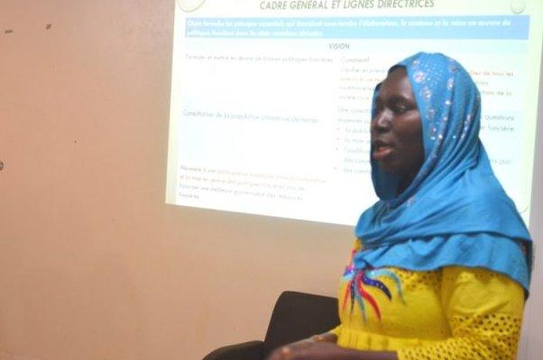

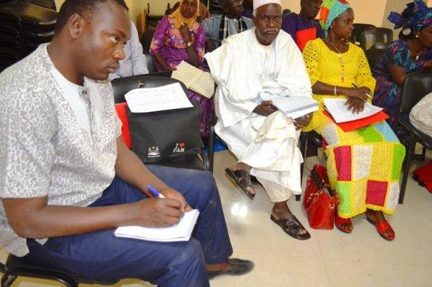

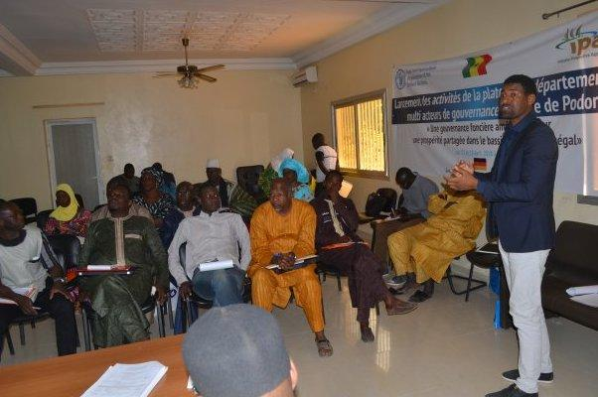


Débat sur la gestion du foncier à la Radio communautaire de Podor

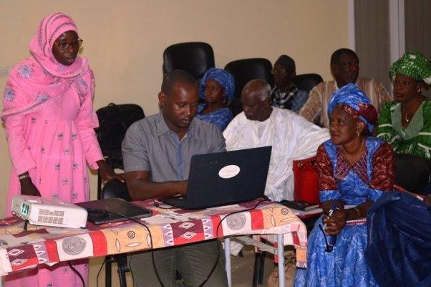

1
2
3
4
5
6
7
8
9
10
11
PrevNext
Lire aussi
- 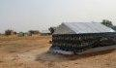La Mauritanie met en place le cadre institutionnel de sa réforme foncière
- Bassin du Fleuve Sénégal : Dialogue multi-acteurs sur les enjeux de la gouvernance foncière au profit de la sécurité alimentaire et des populations
- Podor, collectivité championne du « Pole Territorial du fleuve »
- JT 2STV - Dr cheikh oumar BA Directeur Executif IPAR (Wolof)
- 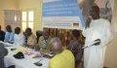Session de formation sur le consentement préalable, donné librement et en connaissance de cause (CPLLC)
- 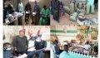IPAR appuie le conseil départemental pour faire de Podor un laboratoire de territorialisation des politiques publiques à travers la plateforme d’emploi et d’employabilité des jeunes
- 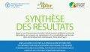Synthèse des résultats d’une approche de gouvernance foncière inclusive à travers les Directives Volontaires
- 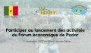Lancement des activités du forum économique de Podor
- Appel à candidature formation des jeunes - Forum économique de Podor
- Plaquette de présentation du forum économique de Podor

